**Universidad de Costa Rica**

**Facultad de Ingeniería**

**Escuela de Ciencias de la Computación e Informática**

**CI-0131 Diseño de Experimentos**

Dr. Igñacio Díaz Oreiro

Grupo 01

**Trabajo en clase. Análisis de interacciones**

David Meléndez Aguilar, C04726

  I ciclo 2025

**Resultado 1**. Muestre el resultado del comando Summary(res.aov_inter)

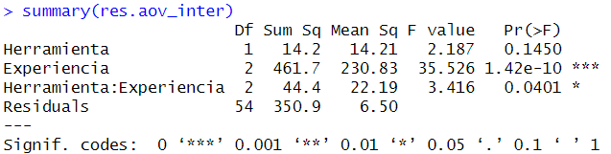

**Pregunta 1**. Indique si :

1. La variable Experiencia es significativa o no

R/ Asumiendo el nivel de significación de 0.05, la experiencia es significativa

1. La variable Herramienta es significativa o no

R/ Asumiendo el nivel de significación de 0.05, la herramienta no es significativa

1. La interacción entre ambas variables es significativa o no

R/ Asumiendo el nivel de significación de 0.05, la interacción entre ambas es significativa

**Resultado 2**. Muestre el resultado del comando TukeyHSD anterior

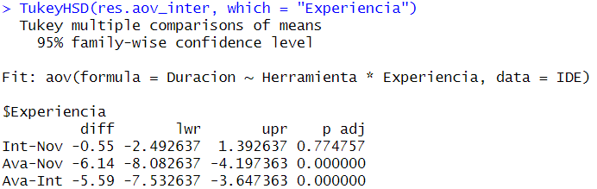

**Pregunta 2.** Indique entre qué niveles de la variable Experiencia hay diferencias significativas

Hay diferencias significativas entre los avanzados y novatos, y entre los avanzados e intermedios

**Resultado 3.** Presente el gráfico ggplot anterior

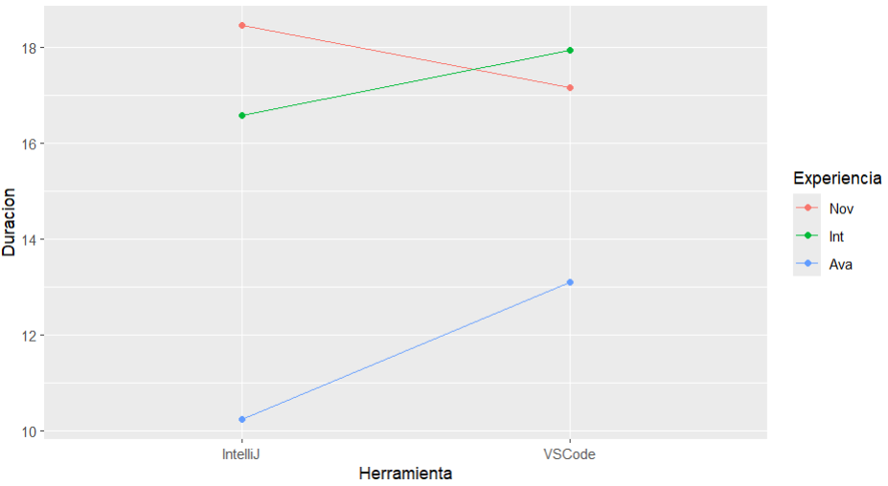

**Resultado 4.** Presente el gráfico ggplot anterior

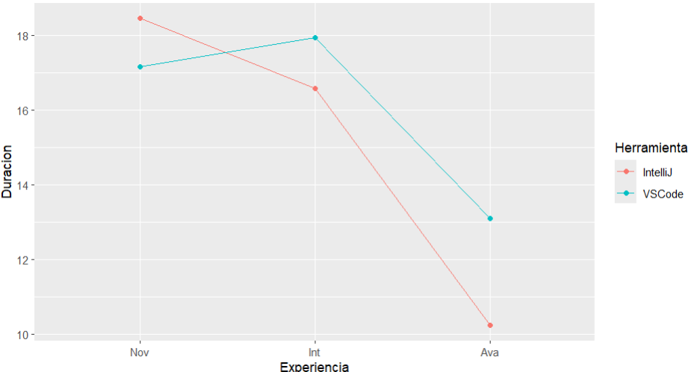

**Resultado 5.** Presente el resultado del print() anterior

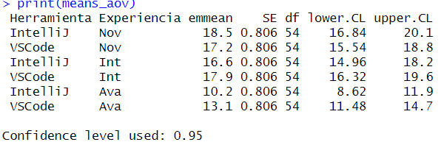

**Resultado 6.** Presente el resultado del código anterior.



**Resultado 7.** Presente el resultado del código anterior.



**Resultado 8.** Presente el resultado del código anterior.

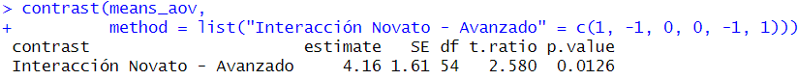

**Resultado 9.** Presente el resultado del print() anterior.

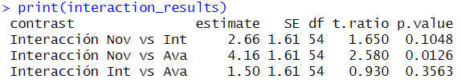

**Resultado 10.** Presente el resultado del print() anterior.

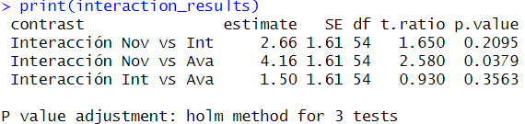

**Pregunta 3.** Dado que los valores p se modifican en el Resultado 10 (con corrección) en relación con los Resultados 6, 7 y 8 (individuales), ¿qué se puede decir de las conclusiones respecto de la interacción: se mantienen las conclusiones de interacción de cada par de Experiencias que se encontraron individualmente o hay alguna que se modifica?

R/ Dados los resultados de la 10, podemos asumir que la interacción relevante es entre novatos y avanzados, ya que ahora el p.value entre intermedios y avanzados es mayor a 0.05. Esto difiere a la conclusión de Turkey, ya que este valor anteriormente daba menos de 0.05, por lo que este mismo se modifica.